INDICAÇÃO Nº 2563/2019

Sugere ao Poder Executivo Municipal que proceda ao conserto de aparelho quebrado na Academia ao Ar Livre da Praça Augusto Toledo no Jd. São Francisco. (Foto anexa).

Excelentíssimo Senhor Prefeito Municipal,

Nos termos do Art. 108 do Regimento Interno desta Casa de Leis, dirijo-me a Vossa Excelência para sugerir ao setor competente que proceda ao conserto de aparelho quebrado na Academia ao Ar Livre da Praça Augusto Toledo no Jd. São Francisco.

**Justificativa:**

Fomos procurados por munícipes, usuários da referida academia solicitando essa providencia, pois, segundo eles o aparelho está quebrado, oferecendo riscos de acidente.

Plenário “Dr. Tancredo Neves”, em 30 de Julho de 2019.

**José Luís Fornasari**

**“Joi Fornasari”**

- Vereador -

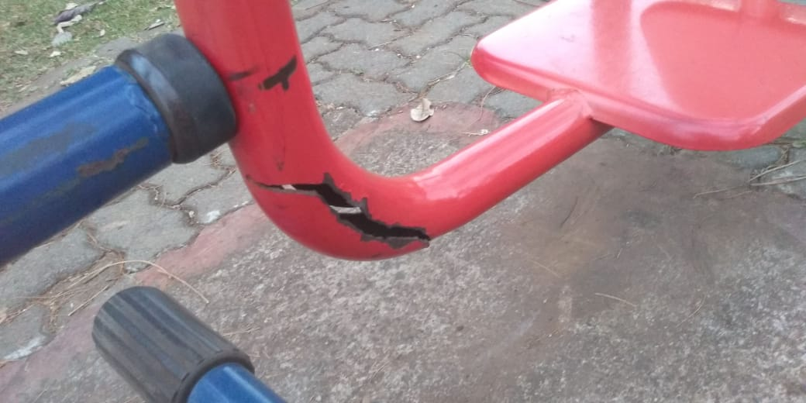

Sugere ao Poder Executivo Municipal que proceda ao conserto de aparelho quebrado na Academia ao Ar Livre da Praça Augusto Toledo no Jd. São Francisco.